TRACTIVE MOTION MĚŘIČ AKTIVITY PSA A KOČKY
UŽIVATELSKÁ PŘÍRUČKA

Tractive MOTION zaznamenává denní aktivitu vašeho domácího mazlíčka (24 hodin denně). Pomocí tohoto zařízení můžete sledovat jeho denní aktivitu přímo na vašem smartphone (aplikace Tractive MOTION zdarma pro iOS, Android a Windows Phone). Tractive MOTION vede detailní statistiku aktivity vašeho zvířete.
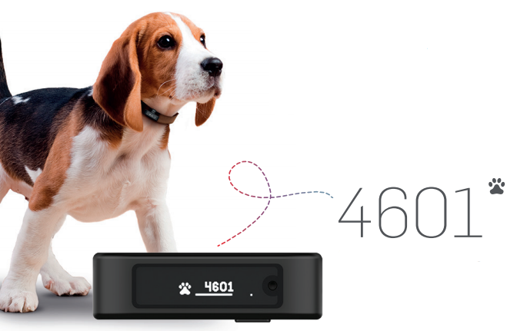

PET BODY
Představují denní aktivitu vašeho zvířete. Na bázi PET bodů si nastavíte denní cíl. Tyto body jsou počítány směrem k nastavenému cíli.

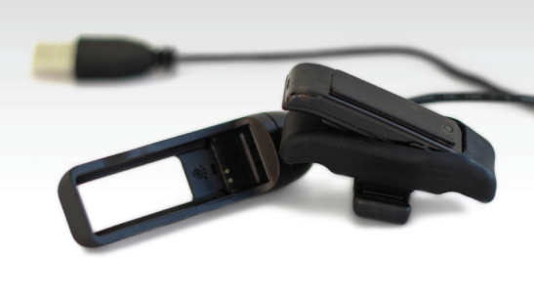
- NABÍJENÍ
Odstraňte černou silikonovou krytku a nabijte zařízení pomocí USB kabele. Připojte zařízení k vašemu PC. Na displeji se nachází ikona stavu nabití.

- STÁHNĚTE SI APLIKACI
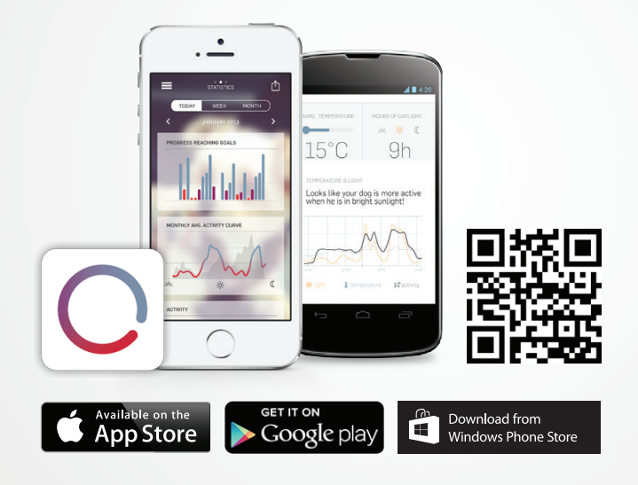
Bezplatná aplikace pro iOS, Android a Windows Phone

- SPÁROVÁNÍ A SYNCHRONIZACE
- Ujistěte se, že je funkce Bluetooth zapnutá. Tractive MOTION přenáší data bezdrátově pomocí Bluetooth do vašeho chytrého telefonu.
- Zapněte Tractive MOTIVE stisknutím tlačítka po dobu 3 sekund.
- Spusťte aplikaci Tractive MOTION a postupujte podle instrukcí.
- Váš telefon se automaticky spáruje s Tractive MOTION.
Aplikace automaticky synchronizuje shromážděná data, kdykoli je váš telefon v blízkosti zařízení Tractive MOTION.

RESET TRACTIVE MOTION
Pokud chcete spárovat zařízení s jiným domácím mazlíčkem, doporučujeme reset zařízení.
- Stiskněte a podržte hlavní tlačítko na zařízení Tractive MOTION.
- Krátce stiskněte tlačítko Reset (na zadní straně zařízení).
- Jakmile zhasne displej, uvolněte hlavní tlačítko.

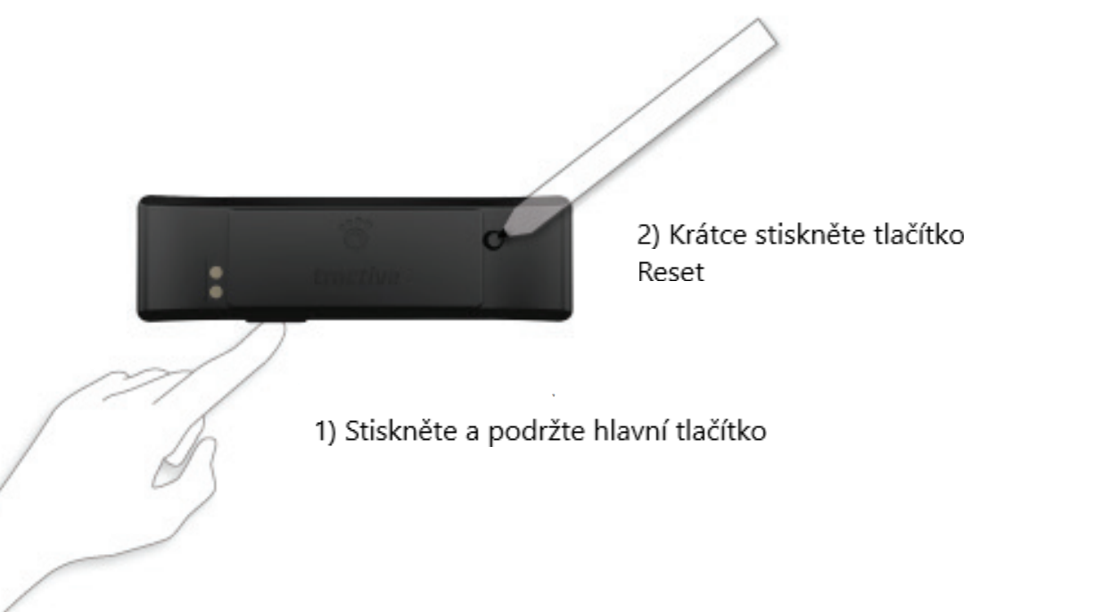

ZÁRUKA
Prohlášení o shodě, záruční a pozáruční servis
Přístroj byl schválen pro použití v zemích EU a je proto opatřen značkou CE. Veškerá potřebná dokumentace je k dispozici na webových stránkách dovozce, na vyžádání u dovozce a na prodejně u dovozce.
Adresa, na které naleznete prohlášení o shodě a aktuální návod (záložka ke stažení):
https://www.elektro-obojky.cz/smart-obojky-pro-psy-s-merenim-tepu-a-aktivity/tractive-motion-meric-aktivity-psa-a-kocky
Změny technických parametrů, vlastností a tiskové chyby vyhrazeny.

Záruční a pozáruční opravy zabezpečuje dovozce:
Reedog s. r.o.,
Sedmidomky 459/8, Praha
Infolinka: 216 216 106
Email: info@elektro-obojky.cz

